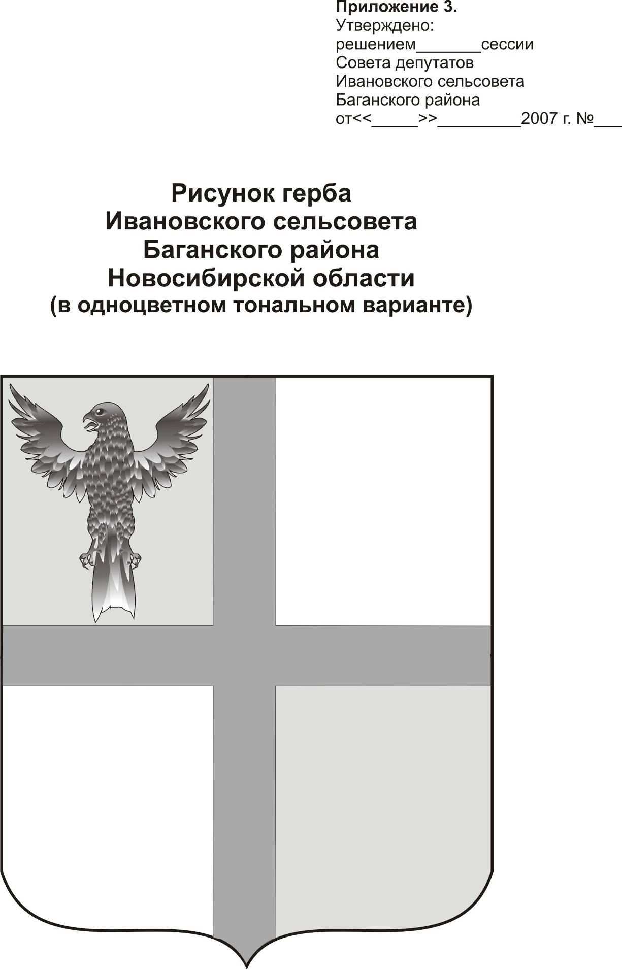
АДМИНИСТРАЦИЯ ИВАНОВСКОГО СЕЛЬСОВЕТА
БАГАНСКОГО РАЙОНА НОВОСИБИРСКОЙ ОБЛАСТИ

РАСПОРЯЖЕНИЕ

28.10.2013 №40

с. Ивановка

О стимулирующих выплатах

За своевременное и качественное выполнение работы, участие в соревнованиях муниципальных образований Баганского района, муниципальных образований Новосибирской области за достигнутые успехи в развитии спорта на территории Ивановского сельсовета,

- Произвести Кривошееву Юрию Владимировичу директору Муниципального казенного учреждения «Ивановский спортивно-оздоровительный комплекс» стимулирующие выплаты за октябрь 2013 года в размере 4603 рубля 86 коп.
Расходы произвести по БК 004 1105 4829200 001 211

Глава сельсовета Г.И.Болтунова

Ритер Екатерина Андреевна
39-219

